穿越時空的旅行-中興國中書展 班級: 座號: 姓名:
學習單截止收件時間：12/23
孔子的超時空座談
解封後，你最想去哪一國？跟著書展，與古人來場說走就走的旅行吧！
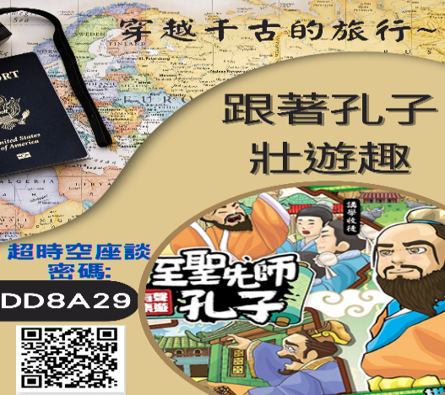
第一站任務一、請閱讀有關至聖先師-孔子的書籍後，圈選
出跟孔子生平有關的關鍵密碼。(提示:連起來後會出現哪兩個數字?)
剪輯詩經 | 單親家庭 | 管過牛羊 | 高大個頭
水調歌頭 | 有教無類 | 無為而治 | 文武雙全
烏臺詩案 | 周遊列國 | 著作春秋 | 喪家之犬
鐵杵磨針 | 貌似陽虎 | 君子固窮 | 愛月成癡
飲酒作樂 | 在陳絕糧 | 會見南子 | 因材施教
請問這個關鍵密碼數字是 ，這密碼代表的意思是?Ans: (提示:孔子教過的學生)
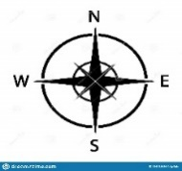
第一站任務二、請在閱讀並思考後，找出線索完成下列問題。(提示:1.3.孔子的著作 2.孔子見過的人)

1.Ans:
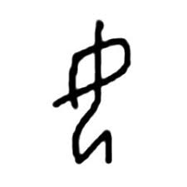

2.Ans:
3.Ans:

第二站任務一、一起和最潮的古人們旅行、賞雪、品味美食。請在完成LINE對話後，隔空與古人的心靈交會吧!
1.旅行社成員有:
2.賞雪團成員有:
3.美食街成員有:
第二站任務二、你心中也有喜歡的古人想分享嗎?請寫下你喜歡的古人與相關的介紹吧!
Ans:我喜歡: 原因是: 。他的朝代是: 。
他喜歡: 個性是: 。他的專長是: 。
他的名言佳句: 。有關的書籍是: 。
第三站任務一、如果我現在可以穿越時空，我最想要回到哪個時代? Ans:
第三站任務二、請介紹跟這時代有關的書籍: Ans: 。
推薦原因: 。
終點站任務一、解任務前，我對古人的認識值(1-10): ＊解任務後，我對古人的認識值(1-10): 為什麼?Ans:
終點站任務二、這個書展活動我的心得與收穫?Ans:
。

